海天外挂系统操作手册

目录

1进入方式 2

2菜单页面 2

3薪资期间管理 2

4工序计件汇报 4

4.1新增 4

4.2编辑 6

4.3提交 6

4.4删除 6

4.5作废 6

5工段比例维护 8

5.1新增 8

5.2编辑 9

5.3删除 10

5.4复制 10

6薪资计算 11

7产品系列 12

7.1成品物料维护 13

7.1.1查询 13

7.1.2新增 13

7.1.3编辑 14

7.1.4删除 14

7.2供应商维护 14

7.2.1新增 15

7.2.2编辑 16

7.2.3导入 16

7.2.4审核和反审核 16

7.2.5供应商更换 16

7.3使用 17

8补派工单 18

8.1补派工单新增和维护 18

8.2补派工单统计报表 19

9用户管理 21

# 1进入方式

在浏览器地址栏输入192.168.1.11/HaiTian/login.html进入外挂系统登录界面，如下图

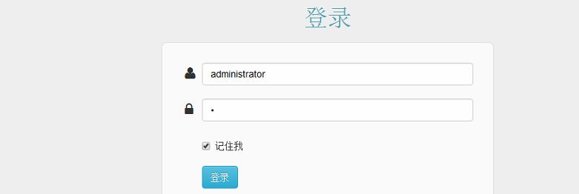

在登录界面输入用户名密码点击登录按钮进入菜单选择页面（用户名和密码的使用方法见用户管理）。

# 2菜单页面

菜单页面如下图，共有工序计件汇报，薪资期间管理，工段比例维护，薪资计算，产品系列资料维护和用户管理几大模块。分别点击不同的菜单进入不同的页面。

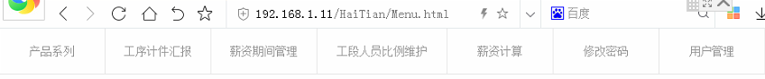

# 3薪资期间管理

主页面如下图

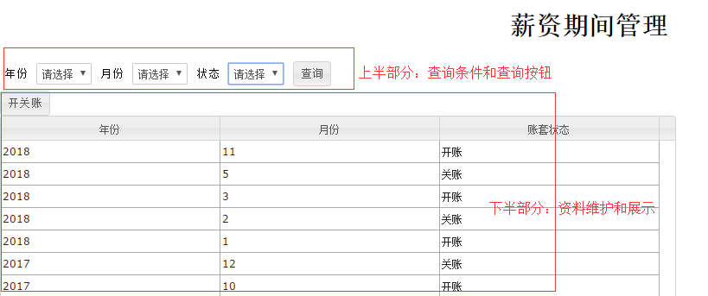

上半部分是查询条件和查询按钮，选择查询条件，点击查询按钮即可查询出所需结果，查询结果显示在下半部分资料展示表格中，按年月进行排序。如未选择查询条件，则展示全部资料。

下半部分是资料维护和展示功能。点击开关账按钮，弹出资料维护框，如下图。

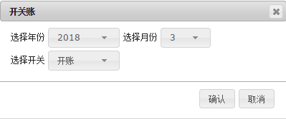

其中年月默认当年当月，可手动选择其他年月。选择开账还是关账。选择完毕之后点击最下方确认按钮即可完成操作，操作成功会有提示。如点击取消则放弃本次操作。

值得注意的是，如果当月是开账状态，则可以增加工序汇报单和补派工单，但是不可以进行工资计算。反之如果当月是关账状态，可以进行工资计算，但是不能增加工序汇报单和补派工单。

# 4工序计件汇报

点击菜单页面的工序计件汇报菜单进入本页面，页面如下图

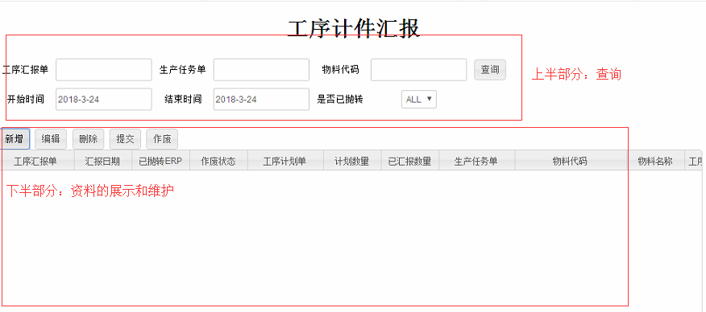

本页面展示和维护所有的工序汇报单和工段汇报单，以下统称为工序汇报单。

上半部分是查询部分，输入查询条件，点击查询按钮即可查询对应的单据资料。

下半部分是资料的展示和维护部分

资料展示：在上半部分查询的单据资料结果就展示在这里。

资料维护：下半部分同时还有资料维护功能。资料的维护主要是通过一系列的按钮来实现。这些按钮包括：新增，编辑，删除，提交，作废。以下按顺序分别介绍这些按钮的具体功能。

## 4.1新增

当需要进行新的工序汇报时点击此按钮来增加一张新的工序汇报单，点击之后弹出资料维护框，如下图。

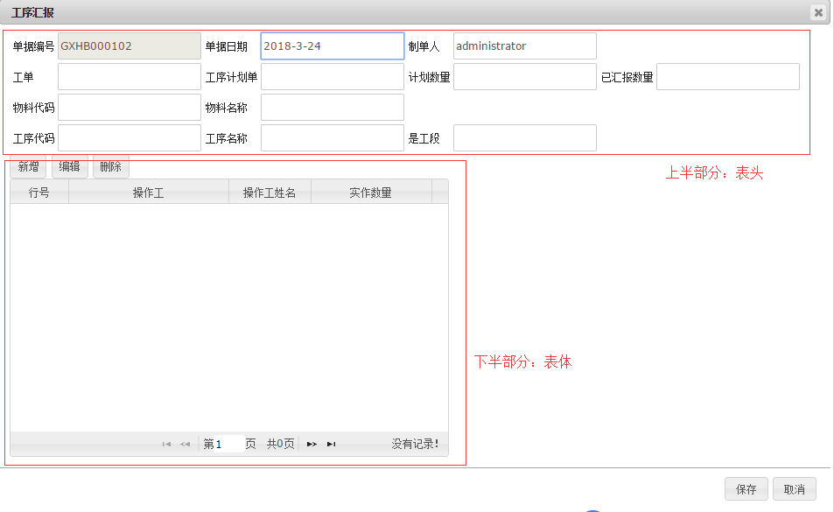

在这张图中，表头部分的单据编号是自动生成，不需要填写。单据日期默认今天，可修改。制单人默认当前的登录用户，不可修改。工单（生产任务单）点击可选择所有ERP中下达状态的工单。工序计划单点击选择所有该工单所属的工序计划单，如果没有，显示空数据。其他表头字段如计划数量，已汇报数量，物料代码，物料名称，工序代码，工序名称，是工段等字段选择工序计划单之后自动带出来，不需要手工填写。

表体部分包含资料展示框和功能按钮。功能按钮有3个，分别是新增，编辑和删除。

点击新增弹出表体维护框，如下图。

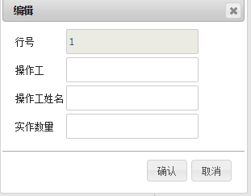

其中行号自动产生。操作工可点击选择所有ERP中已存在的职员。操作工姓名是选择操作工后自动带出，不用填写。另外，如果本次汇报的是工段而不是工序，则操作工是不可选择的状态。实作数量需手工输入。数据填写完毕点击下方确认按钮即可增加一条表体数据，点击取消则不进行任何操作。

点击编辑按钮同样弹出和上图一样的操作框，可对已存在的表体数据进行修改，操作方式同新增。

点击删除按钮就会删除一条已新增的表体数据。

当所有表头和表体数据都维护完成以后，可点击最下方的保存按钮以完成一张完整工序汇报单单据的录入。请注意，保存的时候会进行验证汇报的总数量不能超过工序计划单的计划数量，如超过则不许保存。

以上就是完整的新增单据的过程，如果新增成功，主界面就可以查询出刚才新增的单据资料，如下图显示。

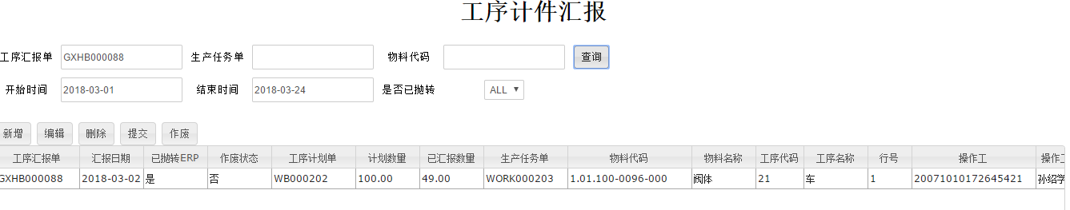

## 4.2编辑

编辑功能是用来修改已保存的单据，操作时先在主页面单击选择一条单据数据，如果该单据颜色变成黄色，则说明选择成功。选择成功后点击编辑按钮则弹出资料维护框，和新增时弹出的框一样，操作方法也相同（操作方法见上面新增），不同之处在于新增时表头和表体数据都为空，而编辑时不为空。

## 4.3提交

通过新增和编辑保存的单据数据只存在于外挂系统，并没有进入ERP，ERP中也查询不到这些单据资料。如何把这些单据提交到ERP中呢，这就用到了提交功能。操作时先选择一条单据，可以看到单据变成黄色，然后点提交按钮即可完成操作，操作成功之后会有提示。需要注意的是，提交之后的单据直接是审核状态的，并且提交之后不能再删除单据。

## 4.4删除

未提交的单据可以直接选择删除。操作方式同提交。

## 4.5作废

已提交的单据如果不想要了，可以进行作废操作。操作方式同提交。另外，作废之后外挂系统和ERP中的这张单据都会被作废。

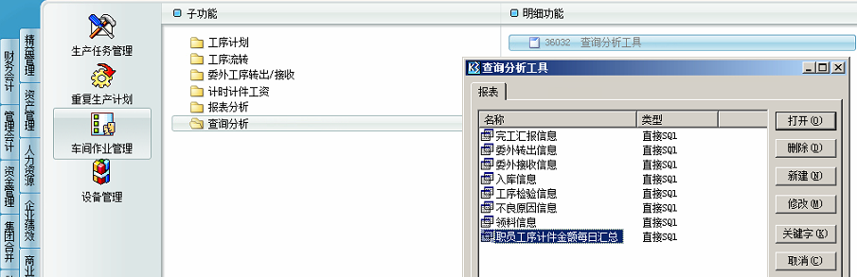

# 5工段比例维护

工段比例是按月来维护的，每月都有一个版本。主页面如下：

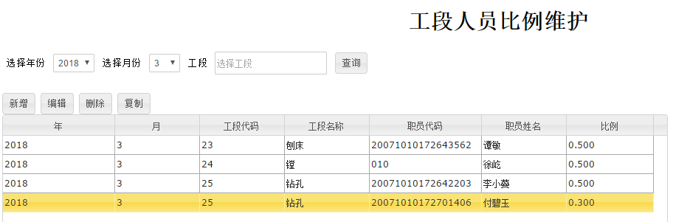

上半部分是查询条件和查询按钮，选择查询条件，点击查询按钮即可查询出所需结果，查询结果显示在下半部分资料展示表格中。如未选择查询条件，则展示全部资料。

下半部分是资料维护和展示功能。其中有四个功能按钮，包括新增，编辑，删除，复制。以下分别介绍。

## 5.1新增

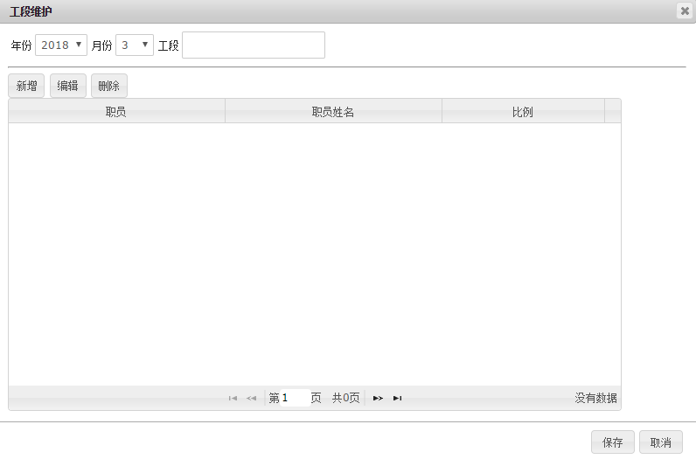

点击新增按钮，弹出资料维护框，如上图。

工段比例维护主要包含4个要素：维护年月日期范围，维护工段，维护人员，维护比例。上图中年份和月份是维护的日期范围，可选择。维护工段可以点击选择ERP中所有的工段。

表体部分包含资料展示表格和功能按钮。功能按钮有3个，分别是新增，编辑和删除。点击新增弹出表体维护框，如下图。

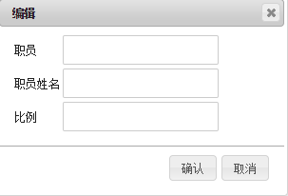

职员可点击选择所有ERP中已存在的职员。职员姓名是选择职员后自动带出，不用填写。比例手工填写小数。数据填写完毕点击下方确认按钮即可增加一条表体数据。

点击编辑按钮同样弹出和上图一样的操作框，可对已存在的表体数据进行修改，操作方式同新增。

点击删除按钮就会删除一条已新增的表体数据。

当所有表头和表体数据都维护完成以后，可点击最下方的保存按钮以完成一次工段比例的维护。

以上就是完整的新增工段比例维护的过程，如果新增成功，主界面就可以查询出刚才新增的资料，如下图显示。

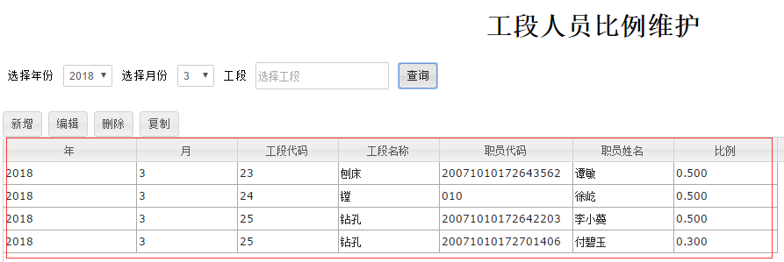

## 5.2编辑

编辑功能是用来修改已保存的数据，操作时先在主页面单击选择一条数据，如果该数据颜色变成黄色，则说明选择成功。选择成功后点击编辑按钮则弹出资料维护框，和新增时弹出的框一样，操作方法也相同（操作方法见上面新增），不同之处在于新增时表头和表体数据都为空，而编辑时不为空。

## 5.3删除

不需要的数据可以选择删除。操作时先在主页面单击选择一条数据，如果该数据颜色变成黄色，则说明选择成功。选择成功后点击删除按钮即可删除指定的维护资料，注意，删除的数据不能恢复。

## 5.4复制

复制功能是为了方便维护数据而开发，如果本月需要维护的数据和以前的某个月数据相似度很高，则可以直接复制那个月的数据到本月来，剩下的数据只要进行一些微调。

点击复制按钮，弹出维护框，如下图：

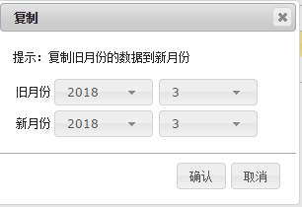

旧月份是复制数据的来源，新月份是复制数据的目标。两者都可以选择。点击下方确认按钮即可完成复制，操作成功后会有提示。

# 6薪资计算

进行薪资计算之前需要有一些准备工作，首先在ERP中基础资料增加了几个新核算项目：工种，工种奖金规则，工序计件系数。

工种就是针车工的工种。

工种奖金规则就是每个工种在不同的工序计件工资范围内的奖金基数。

工序计件系数就是根据不同的订单总数量分别给出的翻倍系数。

职员列表中增加一个新栏位—工种，数据来源是核算项目的工种。

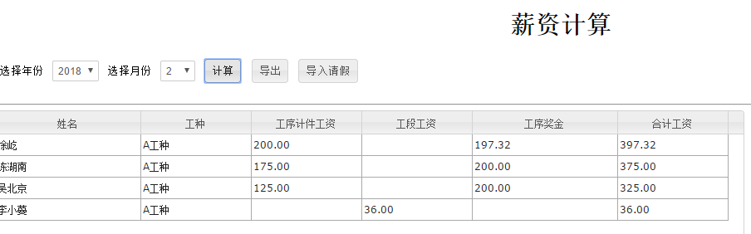

薪资计算的主页面如上图。其中有3个功能按钮：计算，导出，导入请假。

**导入请假**：

导入每月的请假记录，导入格式为Excel2007及以上版本，计算工序奖金时会用到。

**计算**：

先选择相应的年月和月份，然后点击计算按钮方可计算出计件薪资。计算出的结果显示在下方的资料展示表格中。注意，薪资期间管理中计算月份必须是关账状态方可计算。计算结果主要包含3部分：工序计件工资，工段工资和工序奖金。

工序计件工资和工段工资分别是统计ERP中对应月份已审核的全部工序汇报单的统计汇总，一个对应工序，一个对应工段。其中，工序计件工资已经乘以工序计件系数。工序奖金计算方式是奖金基数乘以出勤系数。其中奖金基数是根据工序计件工资的范围从核算项目工种奖金规则得出。出勤系数是按照导入的每月的请假数据计算得出。

**导出**：

将选择的年月计算的工资导出为Excel

# 7产品系列

在维护产品系列资料之前需要做一些准备工作。

在ERP基础资料中维护核算项目--产品系列。路径如下图。

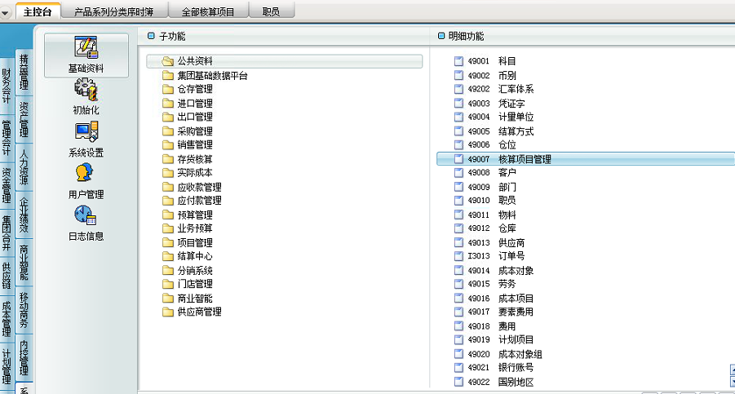

在以上工作完成以后，回到我们的外挂系统进行下一步的操作。主页面如下图7.1，一共两大功能，分为两个页签：成品物料维护和供应商维护。第一个页签用来维护每个产品系列对应的所有成品料号，第二个页签根据第一个页签维护好的成品料号展开BOM，维护展开后子物料对应的供应商。

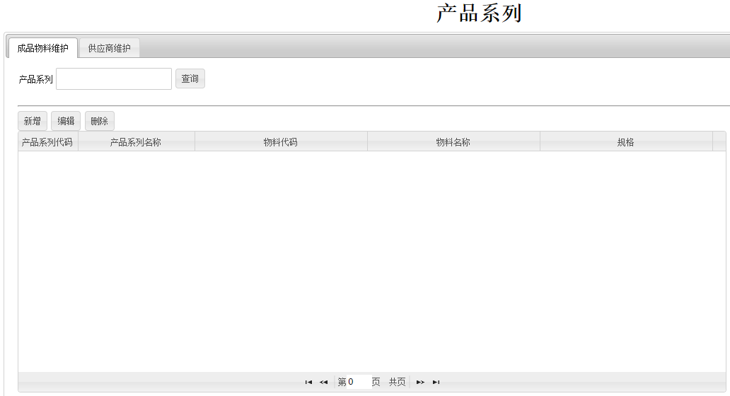

图7.1

## 7.1成品物料维护

主页面功能：查询，新增，编辑，删除

### 7.1.1查询

根据输入的产品系列查询已经维护好的每个产品系列下属的成品料号，如果不输入任何条件直接查询，则查询出全部资料。

### 7.1.2新增

点击**新增**，弹出以下页面，如图7.2，此页面是用来维护每个产品系列对应的成品料号，此页面存在一个产品系列文本框和三个功能按钮：选择物料，删除已选，保存。先点击产品系列文本框选择需要维护的产品系列，双击返回系列名称。然后选择对应的成品料号，选择料号通过两个功能按钮实现：选择物料和删除已选。

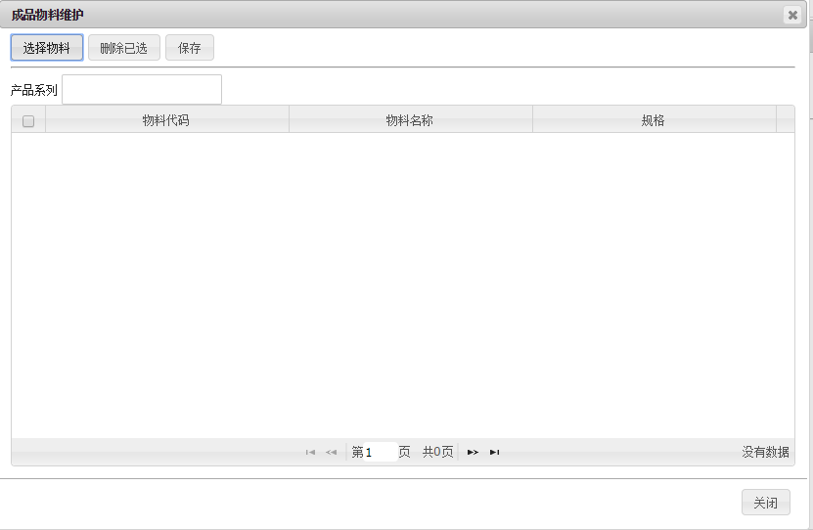

图7.2

**选择物料**

点击**选择物料**按钮，弹出物料查询选择页面，如下图7.3。

可以输入物料编号或名称点击**查询**按钮模糊查询成品料号，也可不输入查询全部成品物料，单击一行选择物料（可多选或全选），也可点击全选框选中全部查询出的料号。物料选择完毕点击此页面上方的**返回数据**按钮数据会返回到上图7.2页面。值得注意的是此处可以反复选择物料并返回，若多次选择同样料号只会显示一次。

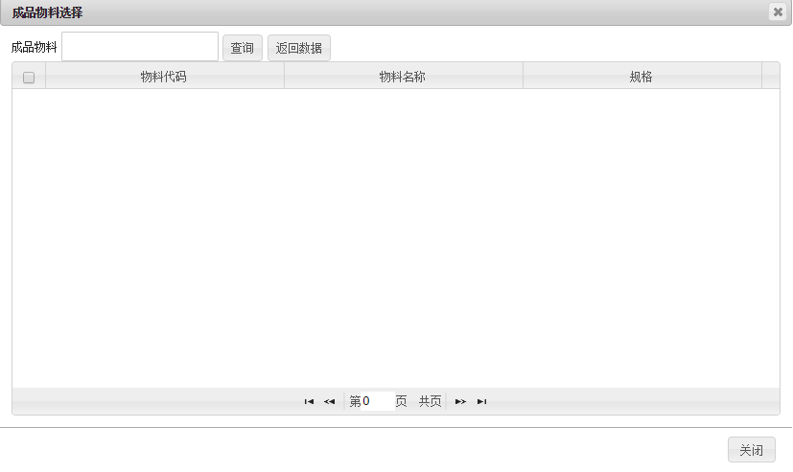

图7.3

**删除已选**

上一步选中的物料如果不小心选错了，同样可以选择其中一个或多个直接删除(已选中的物料会黄色高亮显示)。

**保存**

经过上面的操作，此时确认选择的产品系列和成品料号无误，然后点击保存按钮。这就完成了一次完整的新增操作。

### 7.1.3编辑

主页面编辑按钮实现修改功能，即保存后修改某个产品系列对应的成品料号，维护页面跟新增一样，操作方式也一样，此处不赘述。

### 7.1.4删除

主页面删除按钮实现删除功能，即删除已维护好的产品系列对应成品物料，先选择主页面某一个产品系列（已选中的数据会黄色高亮显示），然后点击删除按钮，会弹出确认提示框，点击确认即删除系列下所有维护的成品物料。此功能不可恢复，如果误删，只能重新新增。

## 7.2供应商维护

成品物料维护好之后才可以进行本操作，主页面如下图

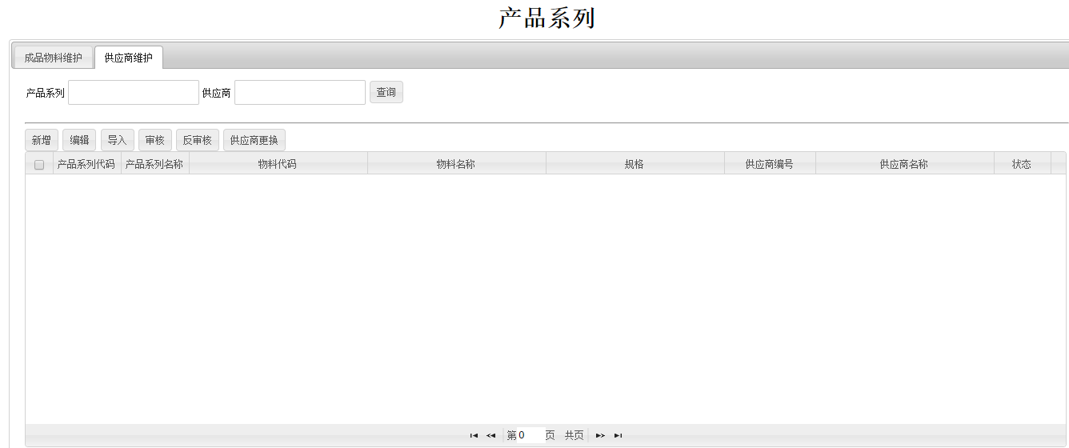

图7.4

一共有7个功能按钮：查询，新增，编辑，导入，审核，反审核，供应商更换

### 7.2.1新增

增加新的产品系列和采购料号之间的关系维护。点击按钮出现如下维护框

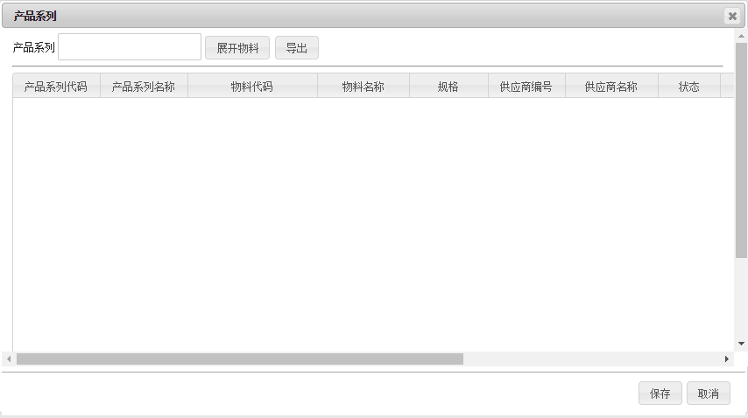

图7.5

在产品系列输入框中选择需要维护的产品系列名称，然后点击展开物料，将会根据BOM展开所有的采购料号，相同的会合并，只显示外购的，不显示自制的，供应商都为空。

也可以点击页面上的导出按钮把展开的物料信息导出到excel自行维护供应商再导入。

如果不选择导出维护而是直接在系统维护，这样操作：

一个一个的点击每一个采购料号来维护供应商。点击一行数据，供应商和供应商名称都会变成可编辑状态。如下图

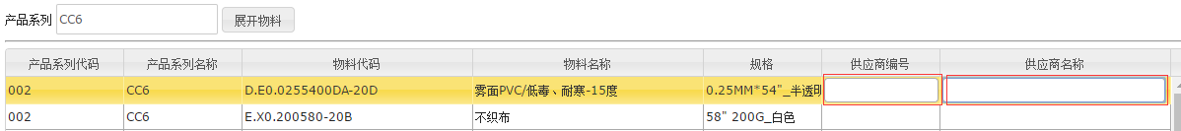

图7.6

若点击供应商编号编辑框，可手工输入供应商编号，带智能提示功能。若点击供应商名称编辑框，可选择ERP中存在的所有供应商数据，类似F7功能。

供应商维护完毕之后点击页面下方保存按钮即可保存维护的数据。注意，每一次重复维护同一个产品系列的资料将会覆盖上一次维护的资料。

### 7.2.2编辑

针对已经维护的产品系列资料进行部分微调的操作。点击选择一个产品系列，背景颜色变成黄色，然后点击编辑按钮弹出资料维护框。操作方式和新增基本一样，略微有些区别的是，编辑功能没有保存按钮，针对每一个物料选择对应供应商之后，数据已经及时保存，不需要再点击保存按钮。

### 7.2.3导入

根据已有的产品系列维护资料直接导入到外挂系统中。此处可使用新增操作中导出的excel，但是不能直接导入，表头名称需要修改。具体怎么修改参考导入模板。

### 7.2.4审核和反审核

只有特定用户才有审核和反审核的权限，需要开通权限请联系系统管理员。针对已经维护的供应商资料可以对每一条数据进行审核和反审核，只有审核过的数据才可以被使用。

需要审核时，单击主页面数据选中（可多选或全选），然后点击**审核**按钮，审核成功会有提示。**反审核**操作方式同审核。

### 7.2.5供应商更换

点击**供应商更换**按钮，弹出如下页面7.7，分别选择需要更换的供应商和更换后的供应商，选择方式是点击文本框查询供应商然后双击返回，确认无误后点击确认按钮完成操作。

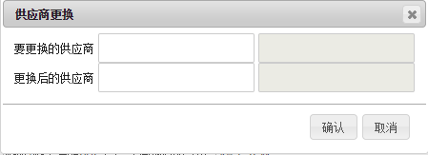

图7.7

## 7.3使用

完成以上所有维护工作之后就可以在采购申请单中使用自定义菜单的获取供应商单价的功能。

先在表头增加一个新的栏位产品系列，数据来源是核算项目的产品系列。

然后点击获取供应商单价按钮，就能够根据每一行的物料代码自动带出所维护的供应商和单价，并计算出每一行的金额。如下图：

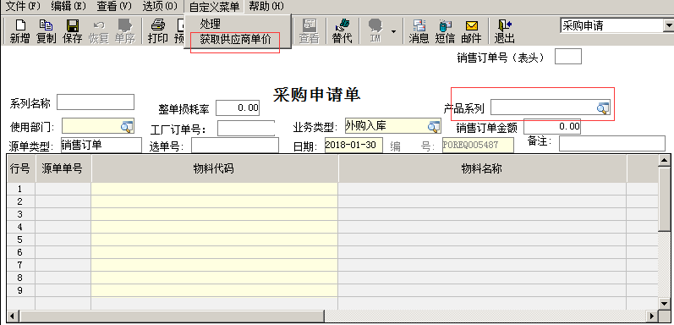

# 8补派工单

## 8.1补派工单新增和维护

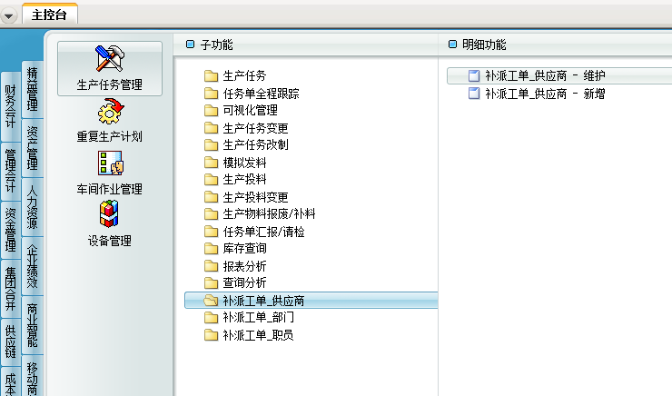

图8.1

补派工单分3张单据，分别对应供应商，部门，职员。系统路径为：生产管理——生产任务管理——补派工单_供应商，如图8.1

以补派工单_供应商为例，操作方法如下：

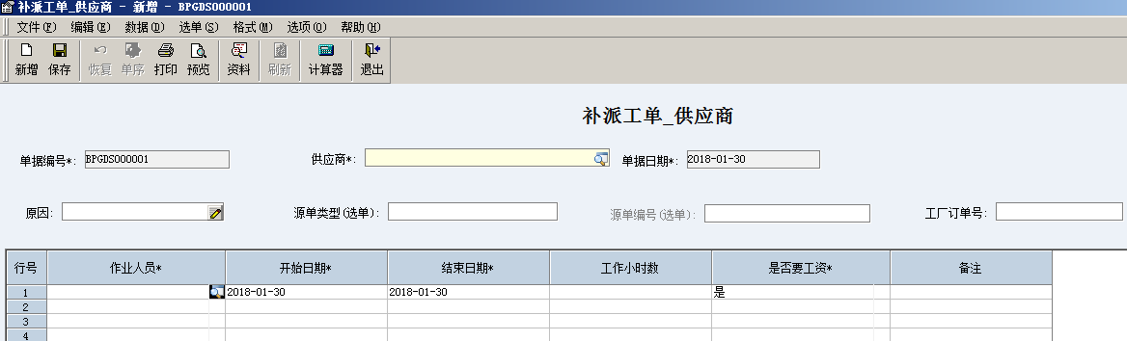

图8.2

先点击图8.1里的补派工单_供应商—新增按钮，然后弹出图8.2的页面进行增加单据的操作。单据编号自动产生，供应商可选择系统里存在的所有供应商，必录。单据日期默认今天，可修改。源单类型选择销售订单，源单编号点击可选择所有销售订单，选择完销售订单后将自动带出工厂订单号。

表体部分，作业人员选择相应职员，开始日期和结束日期可手工修改，工作小时数填数字。是否要工资表明这一行是否要在报表统计工资，填否则该行不统计，不影响其他行。

注意，单据要审核后才可以在报表里统计到。启动审核的按钮如图8.3所示，审核流程后续可修改。

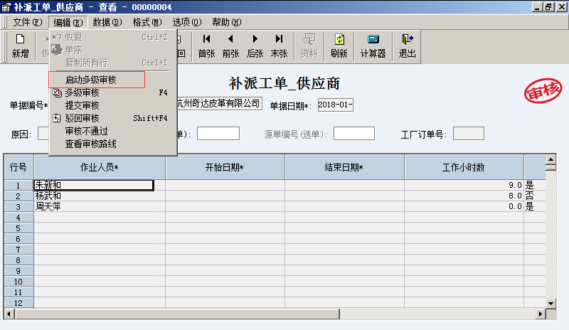

图8.3

## 8.2补派工单统计报表

使用报表之前需要做一些准备工作，先在核算项目中增加新的核算项目——计时/计件，并维护计时和计件的小时工资。然后在职员列表新增一个栏位——计时/计件，数据来源就是刚才新增的核算项目。维护页面如下图。

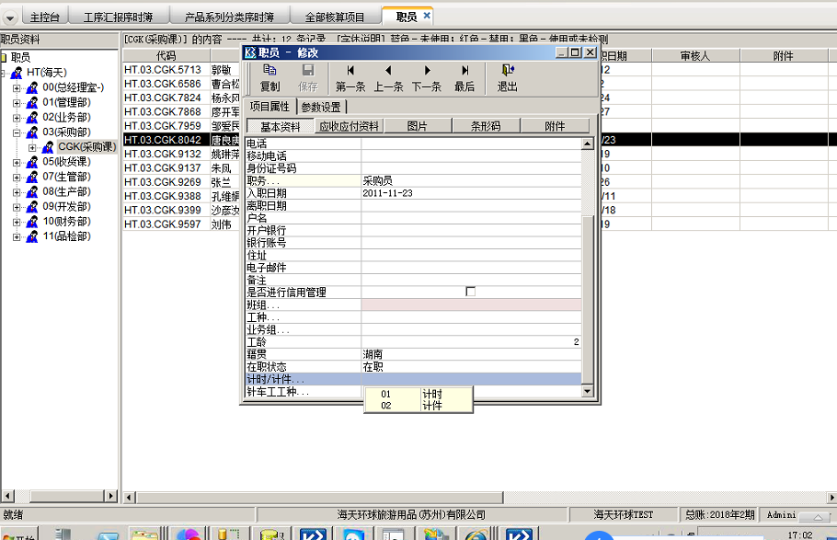

注意，补派工单里的作业人员必须要在职员基础资料里维护了计时/计件这个栏位才能在统计报表里看到。

准备工作完成以后就可以查看统计报表了，路径如图8.4，供应链——销售管理——查询分析——查询分析工具——补派工单_供应商统计

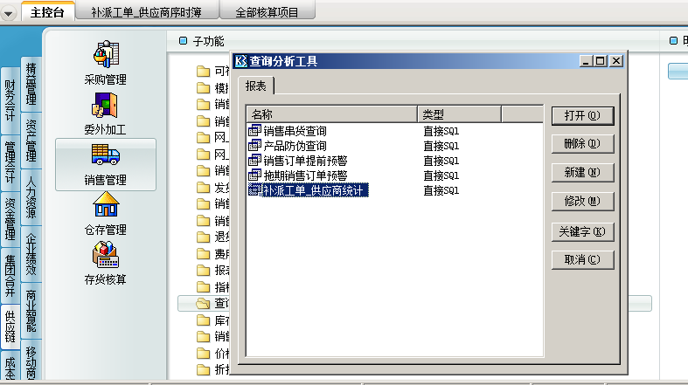

# 9用户管理

问：刚开始没有账号如何登录系统？

答：使用内置的管理员账号登录系统进入用户管理页面进行用户新增操作

用户管理主页面如下：

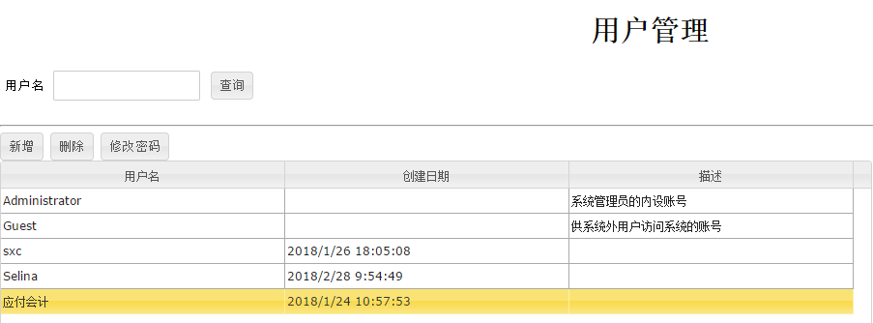

本页面包含4个功能按钮：

**查询**：

根据输入条件查询指定用户，结果显示在下方表格中。

**新增**：

新增外挂系统登录用户，注意，只有在ERP中存在的用户才可以新增。操作方法：点击新增按钮，弹出资料维护框，如下图。

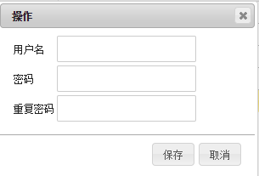

用户名不可输入，只能选择ERP中已有的用户。密码和重复密码自定义手工输入，两次必须一样。填写完毕点击下方保存按钮即可新增一个外挂系统用户。

**删除**：

删除一个已存在的外挂系统用户，已删除的用户不能再登录。点击选择一个用户，背景颜色变成黄色，然后点击删除按钮即可完成删除操作。

**修改密码**：

针对已经存在的外挂系统用户进行密码修改操作。点击选择一个用户，背景颜色变成黄色，然后点击修改密码按钮即可。

另外，在菜单页面单独存在修改密码的功能，可以针对当前登录用户进行密码修改，如下图：

